

**Департамент по предупреждению и ликвидации чрезвычайных ситуаций Ростовской области**

**(сектор мониторинга и прогнозирования ЧС)**

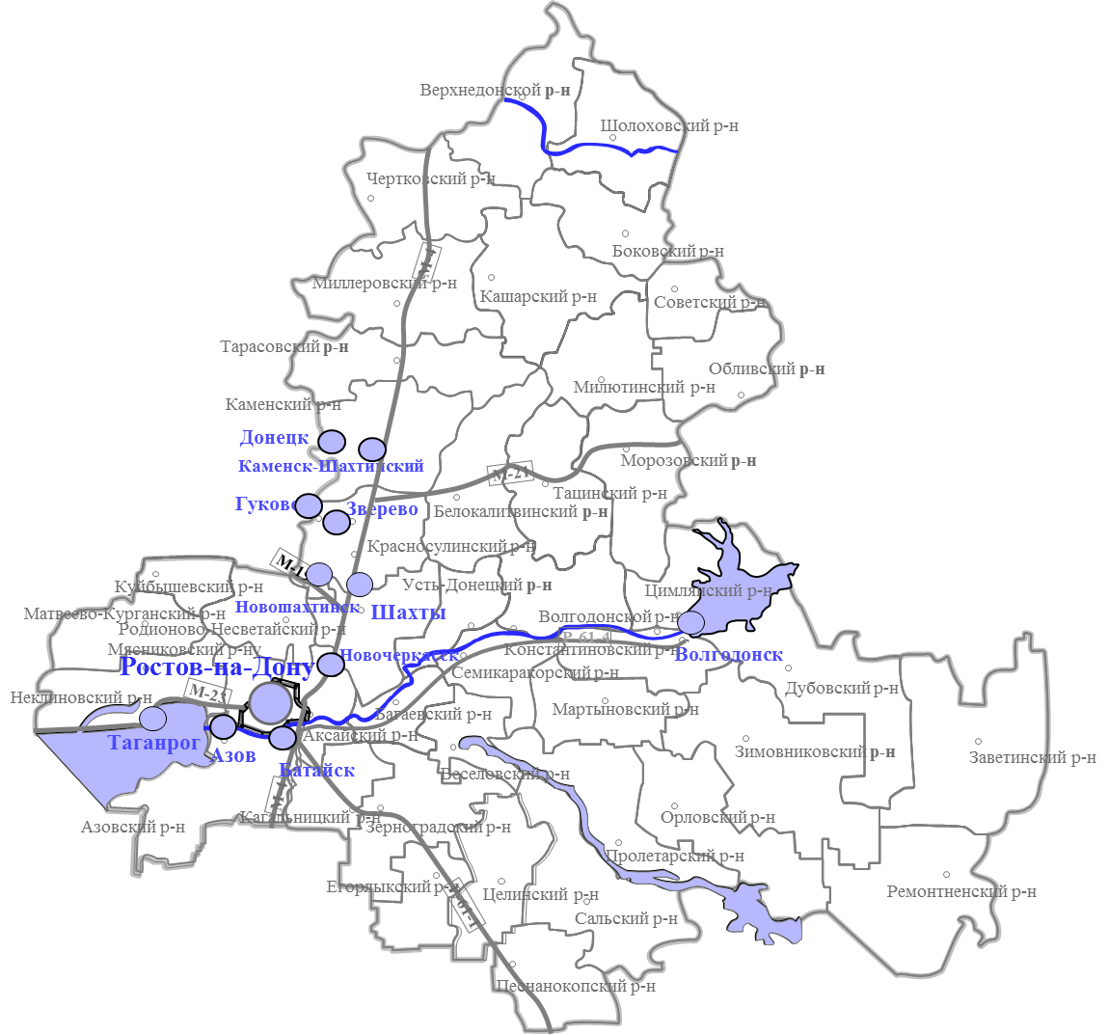

**среднесрочный ежемесячный**

**ПРОГНОЗ**

**чрезвычайных ситуаций**

**на НОЯБРЬ 2023 года**

**подготовлен сектором мониторинга и прогнозирования   
чрезвычайных ситуаций ДПЧС Ростовской области совместно с ГУ МЧС России по Ростовской области**

**г. Ростов-на-Дону**

**2023 г.**

**ПРОГНОЗ ПОГОДНЫХ УСЛОВИЙ В НОЯБРЕ НА ТЕРРИТОРИИ РОСТОВСКОЙ ОБЛАСТИ**

Норма температуры воздуха 1,0…4,1º. Временами осадки в виде дождя, мокрого снега. В отдельные дни туман, гололедные явления. Температура воздуха ночью -2…+2º, днем +2…+10º, в холодные ночи -1…-7º, по северу и востоку ночью -10…-12°, днём -2…+1º.

**ПРОГНОЗ**

ПРОИСШЕСТВИЙ И ЧРЕЗВЫЧАЙНЫХ СИТУАЦИЙ

В Ростовской области ежегодно с определенной периодичностью происходят ДТП, пожары и несчастные случаи на водных объектах. Ежегодно возникают природные и техногенные ЧС и периодически ЧС связанные с биологической опасностью.

С учетом ранее наблюдаемой обстановки и зафиксированных показателей по пожарам, происшествиям и ЧС вероятно повторение похожей ситуации в аналогичный период.

В **ноябре 2023 г. в Ростовской области прогнозируется:**

возникновение от 1 до 15 пожаров в день, среднестатистическое число – 7 пожаров в день;

с резким похолоданием вероятен рост числа пожаров в жилом секторе;

с сохранением сухой и ветреной погоды, возможно возникновение ландшафтных пожаров;

прогнозируются периодические выезды пожарно-спасательных подразделений на ликвидацию последствий ДТП – количество выездов в день может составить от 0 до 2 раз, в отдельные дни от 3 до 5 выездов;

вероятны единичные случаи происшествий на водных объектах в местах рыбной ловли и выхода лодок с людьми на судоходные пути;

в случае ледообразования возможен активный выход рыбаков на лёд водных объектов и повысится риск провалов людей и техники под лёд;

при ухудшении погодных условий вероятны обледенения, снежные заносы и автомобильные заторы на областных и федеральных автодорогах;

вероятны нагонные и сгонные явления в низовьях Дона и Азовском море;

возможны аварии на системах жизнеобеспечения, а так же другие происшествия природного, техногенного и биолого-социального характера.

За предыдущие 18 лет в ноябре зафиксировано 11 ЧС. В месяц возникало от 0 до 3 ЧС, в основном было от 0 до 1 ЧС.

Вероятно возникновение от 0 до 2 ЧС, при этом прогноз: оптимистичный - 0 ЧС, вероятный - 1 ЧС, пессимистичный – 2 ЧС и более.

.

**ПОЖАРЫ**

1. Количество техногенных пожаров по годам и среднестатистические показатели

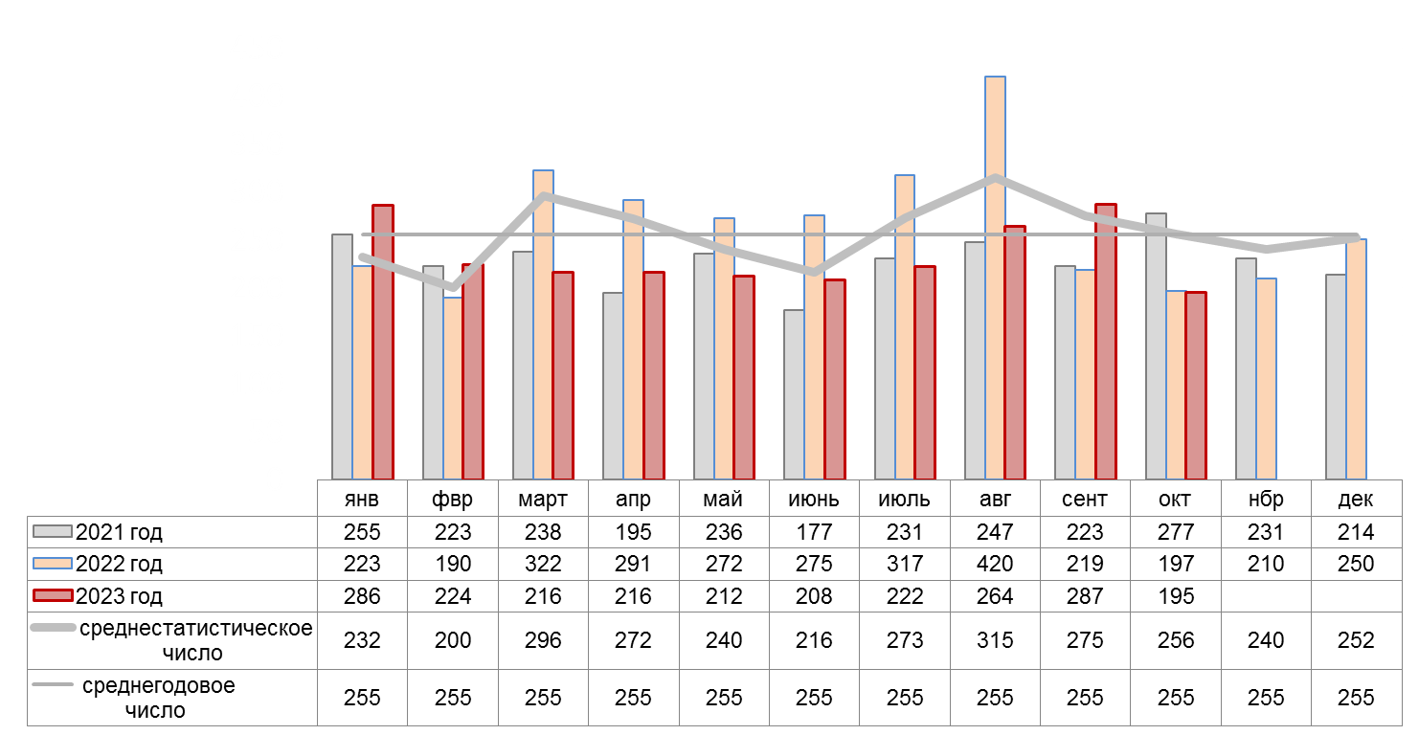

2. Количество погибших в пожарах по годам и среднестатистические показатели

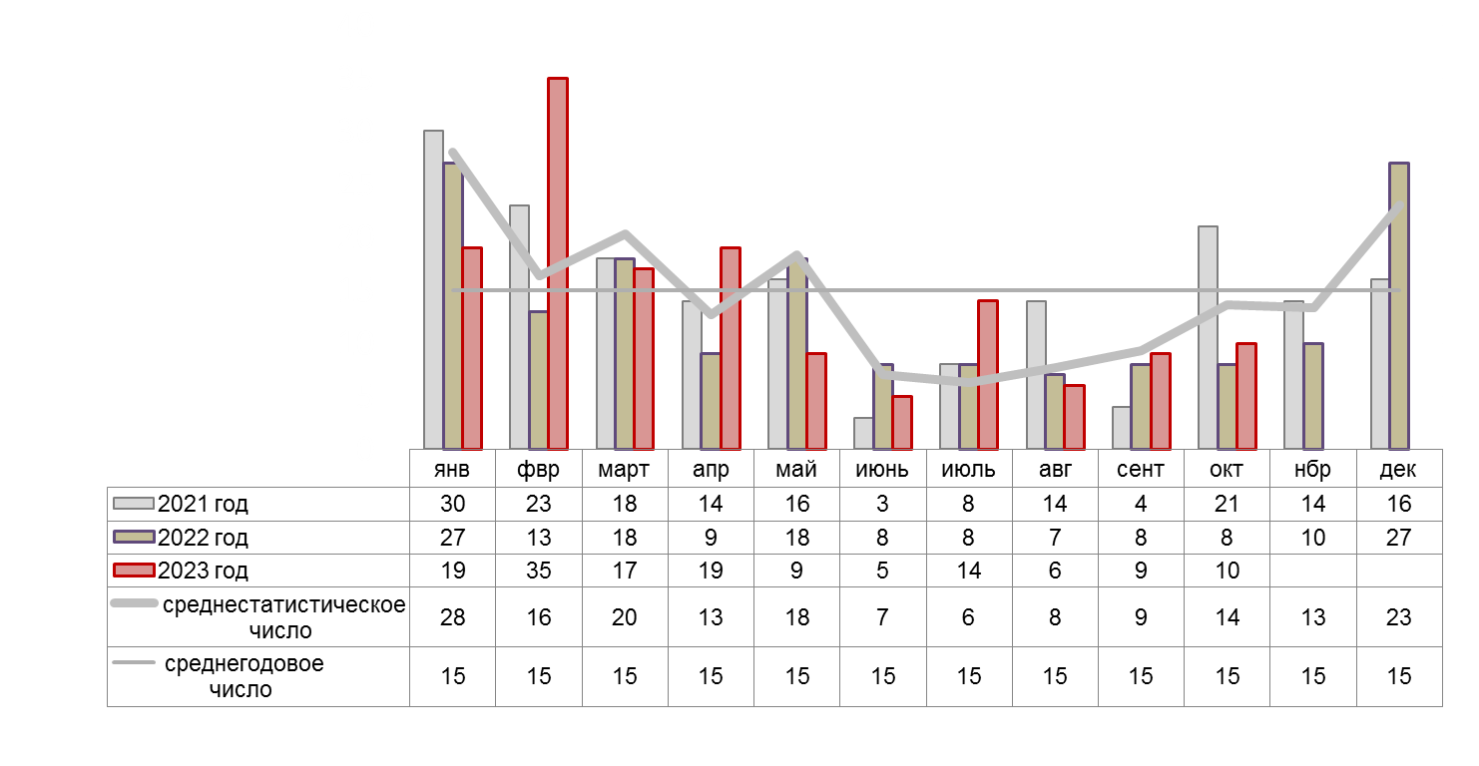

Как показывает анализ значений показателей **диаграмм 1 и 2** пожары, с более тяжелыми последствиями по количеству пострадавших, возникают в холодное время года с **октября по март**. Рост числа пожаров отмечается в начале отопительного сезона и в периоды резкого похолодания.

В **ноябре 2023 г.** прогнозируется количество пожаров и пострадавших в них людей в пределах прошлогодних показателей (около 240 пожаров).

Перечень муниципальных образований, где было наибольшее количество техногенных пожаров по сравнению с другими муниципалитетами области

| № п/п | Наименование муниципального образования | кол-во пожаров | кол-во погибших  (чел.) |
| --- | --- | --- | --- |
| ноябрь 2023 год | | | |
| 1 | г. Таганрог | 13 | - |
| 2 | г. Шахты | 16 | - |
| октябрь 2023 год (по оперативным данным) | | | |
| 1 | г. Таганрог | 15 | 1 |
| 2 | г. Шахты | 12 | - |
| 3 | Неклиновский р-н |  |  |
| с начала 2023 года | | | |
| 1 | г. Таганрог | 149 | 6 |
| 2 | г. Шахты | 150 | 5 |
| 3 | Азовский р-н | 87 | 6 |
| 4 | Неклиновский р-н | 87 | 5 |

**Рекомендации по предупреждению пожаров**

Активизировать профилактическую работу по пожарной безопасности среди населения.

Совместно с представителями госпожнадзора осуществлять работу по контролю за соблюдением правил пожарной безопасности организациями и учреждениями.

Осуществлять проведение противопожарных мероприятий в школах, дошкольных учреждениях, на объектах с массовым пребыванием людей и профилактических рейдов в жилом секторе, по местам проживания неблагополучных семей и социально-незащищенных категорий граждан.

Проводить профилактические беседы с населением с вручением памяток по вопросам пожарной безопасности.

Организовать доведение до населения информации по правилам пожарной безопасности, безопасной эксплуатации печного, газового и электрооборудования, о правилах использования средств пожаротушения и действиях при возникновении возгораний, а так же о недопущении оставления детей без присмотра дома.

На объектах социальной сферы, в школах и дошкольных учреждениях организовать проведение инструктажей, бесед, викторин по профилактике пожаров с отработкой практических действий по пожарной безопасности.

Обеспечить размещение материалов с описанием основных требований пожарной безопасности в СМИ, на информационных стендах объектов социальной сферы (школы, детские учреждениях, клубы, мед. учреждения и т.д.), а так же организовать транслирование соответствующих радиообращений, телепередач и видео роликов на мониторах в местах массового пребывания людей (торговые комплексы, магазины, улицы и т.д.).

Обеспечить исправность и готовность источников наружного противопожарного водоснабжения (гидратны, пожарные водоемы и т.д.) для отбора воды в целях пожаротушения.

**ПРОИСШЕСТВИЯ НА ВОДНЫХ ОБЪЕКТАХ**

3. Количество утонувших по годам и среднестатистические показатели

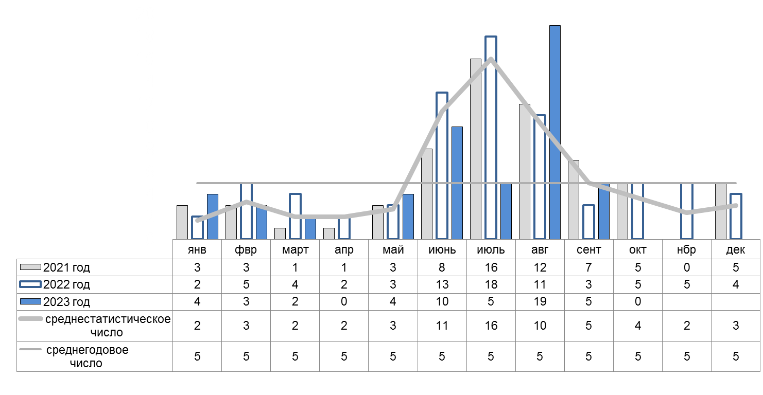

4. Количество спасенных на водных объектах по годам и среднестатистические показатели

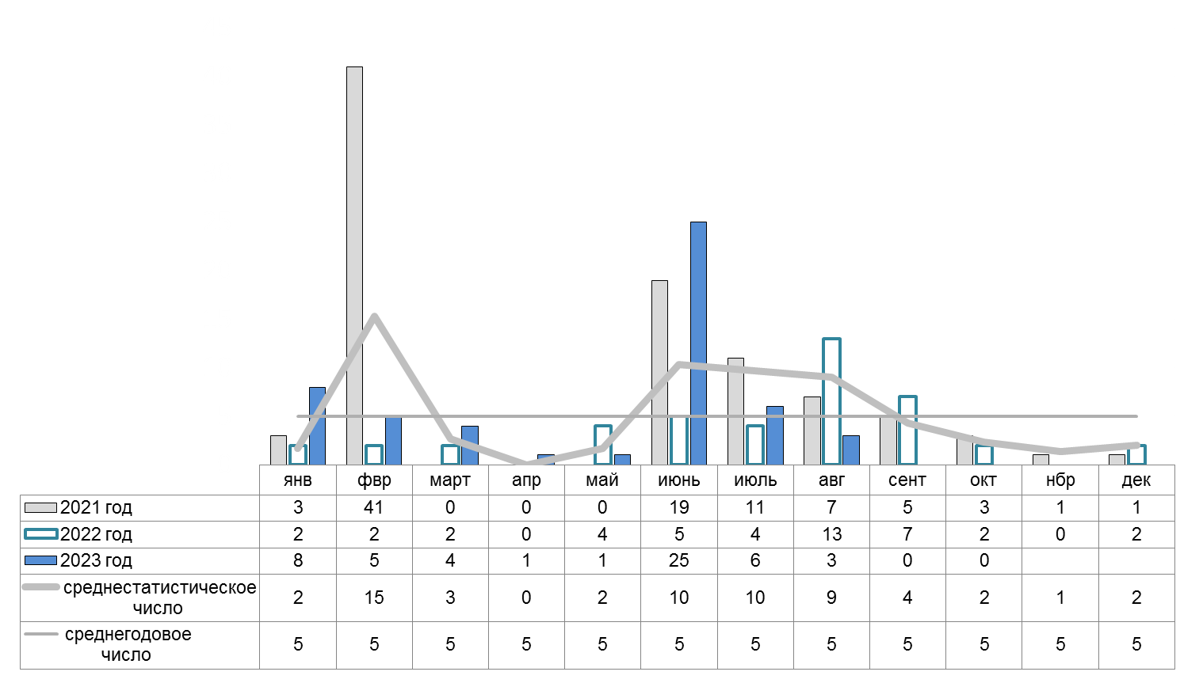

Исходя из значений показателей **диаграмм 3 и 4** количество происшествий (спасено и утонуло чел.) на водных объектах возрастает с **февраля по март** и в период купального сезона с **июня по август**. Рост числа происшествий при установлении теплой погоды начинался с **мая.**

**В ноябре 2023 г.** возможны единичные случаи возникновения происшествий на воде.

Перечень муниципальных образований, где наибольшее количество

утонувших по сравнению с другими муниципалитетами области

| № п/п | Наименование муниципального образования | | количество утонувших (чел.) | | в том числе детей  (чел.) |
| --- | --- | --- | --- | --- | --- |
| ноябрь 2022 год | | | | | |
| 1 | г. Новошахтинск | | 1 | | - |
| 2 | г. Таганрог | | 1 | | - |
| 3 | Красносулинский р-н | | 1 | | - |
| 4 | Мясниковский р-н | | 1 | | - |
| 5 | Неклиновский р-н | | 1 | | - |
| октябрь 2023 года (по оперативным данным) | | | | | |
| 1 | Не зафиксировано |  | |  | |
| с начала 2023 года | | | | | |
| 1 | г. Ростов-на-Дону | 3 | | 1 | |
| 2 | Азовский р-н | 5 | | - | |

Рекомендации по предупреждению происшествий на воде

С целью предупреждения несчастных случаев на водных объектах рекомендуется.

Составить графики объезда (профилактического патрулирования) водных объектов спасателями и ответственными лицами органов местного самоуправления.

Состав групп и графики их патрулирования направить в ЕДДС муниципальных образований для информационного взаимодействия и контроля.

Разместить материалы с описанием основных требований безопасности при нахождении на водных объектах (на льду водоемов) и мер по оказанию помощи утопающим (при провалах под лед) в печатных изданиях, на информационных стендах объектов социальной сферы (школы, детские учреждениях, клубы, мед. учреждения и т.д.), а так же организовать транслирование соответствующих радиообращений, телепередач и видео роликов на мониторах в местах массового пребывания людей (торговые комплексы, магазины, улицы и т.д.).

В школах и дошкольных учреждениях организовать проведение с детьми и их родителями инструктажей, бесед, викторин по профилактике несчастных случаев на воде с отработкой практических навыков по спасению утопающих.

В ходе посещения семей, проведения сходов граждан и разъяснительных бесед вручать памятки по пропаганде безопасной жизнедеятельности, мерам оказания помощи пострадавшим и недопущению оставления детей без присмотра вблизи водных объектов.

В период начала ледообразования на водных объектах усилить профилактическую работу среди населения, увеличить число профилактических рейдов по водным объектам и установить запрещающие (предупреждающие) знаки для недопущения выхода людей на опасный лед.

**ДОРОЖНО-ТРАНСПОРТНЫЕ ПРОИСШЕСТВИЯ**

5. Количество ДТП (в ликвидации последствий, которых участвовали спасатели) по годам и среднестатистические показатели

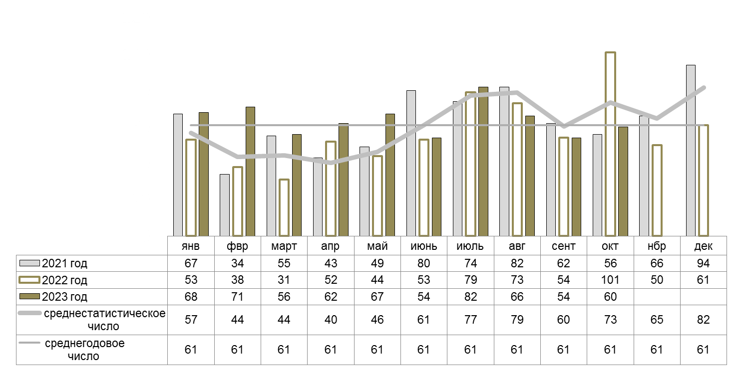

6. Количество погибших в ДТП (в ликвидации последствий, которых участвовали спасатели) по годам и среднестатистические показатели

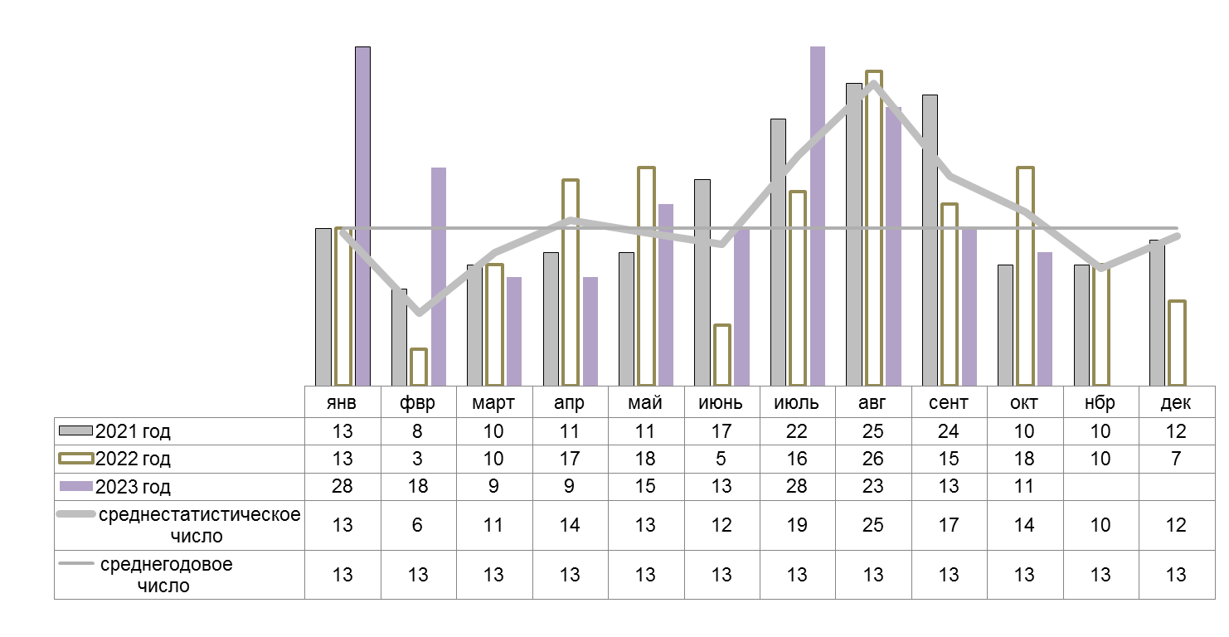

Анализ количественных показателей диаграммы 5 и 6 показывает, что число ДТП в первом полугодии (с января по июнь) ниже среднегодового, а во втором полугодии (с июля по декабрь) отмечается рост количества ДТП, с наибольшим числом ДТП в августе.

**В ноябре 2023 г.** прогнозируется количество ДТП, в ликвидации последствий, которых будут участвовать спасатели, в переделах показателей аналогичного периода прошлых лет (около 65 ДТП).

Перечень муниципальных образований, где было наибольшее количество выездов спасателей на ДТП

| № п/п | Наименование муниципального образования | кол-во  ДТП | кол-во погибших (чел.) |
| --- | --- | --- | --- |
| ноябрь 2022 год | | | |
| 1 | Аксайский р-н | 9 | - |
| 2 | Неклиновский р-н | 8 | 1 |
| октябрь 2023 год (по оперативным данным) | | | |
| 1 | Аксайский р-н | 11 | 1 |
| 2 | Октябрьский р-н | 9 | - |
| с начала 2023 года | | | |
| 1 | Аксайский р-н | 108 | 22 |
| 2 | Неклиновский р-н | 48 | 13 |
| 3 | Октябрьский р-н | 47 | 10 |

**Рекомендации по предупреждению ДТП**

С учетом прогнозируемого возникновения ДТП обеспечить готовность сил и средств к оперативному реагированию.

Совместно с органами ГИБДД предусмотреть и реализовать меры по предупреждению ДТП на опасных и аварийных участках автомобильных трасс.

Организовать своевременное информирование населения и автотранспортные организации об опасных природных явлениях (сильные осадки, туман, подтопление дорог).

Обеспечить постоянную готовность и скоординированные действия пожарно-спасательных, дорожно-постовых и медицинских служб при реагировании на ДТП и ликвидации их последствий.

Спланировать привлечение инженерной техники для расчистки проезжей части от аварийных автомобилей, а так же эвакуацию и размещение в пунктах временного размещения (обогрева) пострадавших граждан при крупных авариях и поломках междугородных автобусов.

**ЛАНДШАФТНЫЕ ПОЖАРЫ**

7. Количество ландшафтных пожаров по годам и среднестатистические показатели

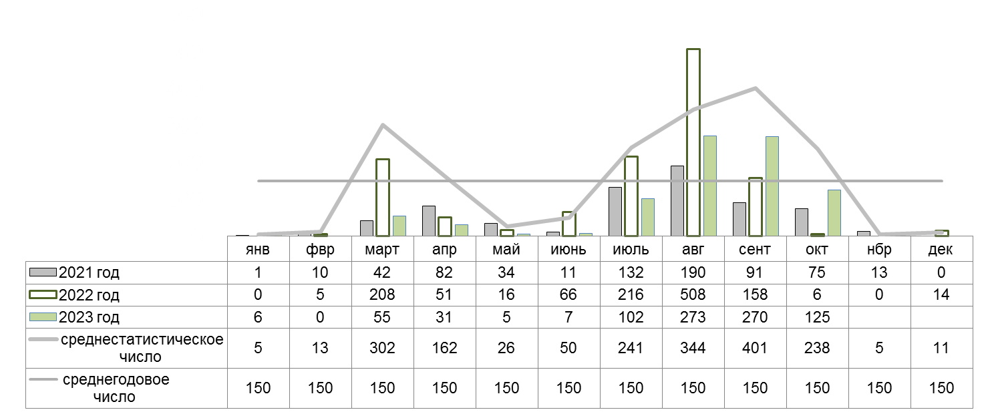

8. Площадь (га) ландшафтных пожаров по годам и среднестатистические показатели

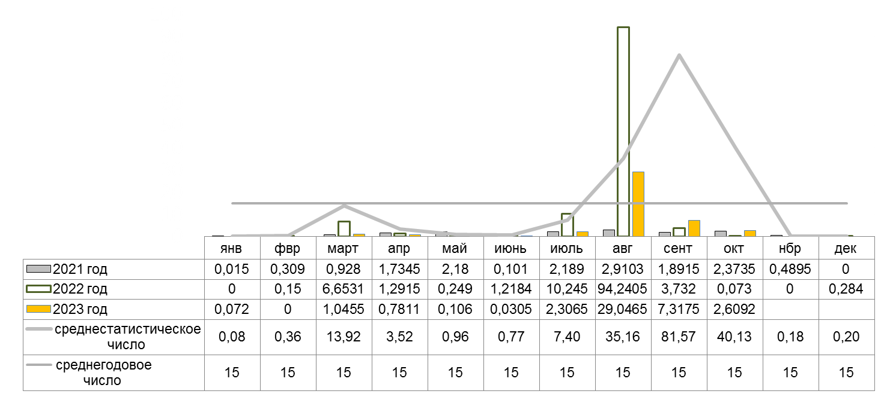

Исходя из среднестатистических показателей **диаграмм 7 и 8**, рост числа ландшафтных пожаров приходится на **начало весны**, а наибольшее количество возгораний сухой растительности, регистрируется с **июля по октябрь**.

**В ноябре 2023 г.** с учетом многолетних наблюдений при сухой и ветреной погоде сохранится вероятность возникновения очагов возгорания сухой растительности.

Перечень муниципальных образований, где было наибольшие количество ландшафтных пожаров и площади выгорания сухой растительности

|  |  |  |  |  |  |  |
| --- | --- | --- | --- | --- | --- | --- |
| №  п/п | | Наименование муниципального  образования | количество возгораний  (ед.) | | площадь  (га) | |
| ноябрь 2022 года | | | | | | |
| 1 | | Не зафиксировано | |  |  | |
| октябрь 2023 года (по оперативным данным) | | | | | | |
| 1 | Неклиновский р-н | | 13 | | | 0,346 |
| 2 | Песчанокопский р-н | | 11 | | | 0,075 |
| с начала 2023 года | | | | | | |
| 1 | | Миллеровский р-н | 41 | | 0,8287 | |
| 2 | | Песчанокопский р-н | 83 | | 0,614 | |
| 3 | | Сальский р-н | 77 | | 1,076 | |

**Рекомендации по предупреждению ландшафтных пожаров**

С целью предупреждения природных возгораний целесообразно принять меры по:

обеспечению готовности сил и средств, привлекаемых к тушению ландшафтных пожаров, в том числе добровольных пожарных, и провести инструктажи по вопросам привлечения и взаимодействия при возникновении очагов горения;

уточнению маршрутов профилактического патрулирования и учету потенциально опасных мест, где имеется сухая растительность (сухостой, камыш и трава);

организации и обеспечению профилактических рейдов по пожароопасным участкам с проведением среди населения разъяснительной работы по мерам пожарной безопасности и предупреждению природных пожаров;

составлению графиков патрулирования пожароопасных участков и доведению их в ЕДДС муниципальных образований для организации взаимодействия и контроля;

информированию населения через СМИ о недопущении выжигания сухой растительности, соблюдении правил пожарной безопасности при нахождении на природе и дачных участках, а так же действиях при обнаружении природных очагов горения.

ЧРЕЗВЫЧАЙНЫЕ СИТУАЦИИ

В Ростовской области имеются потенциальные угрозы и опасности техногенного, природного и биологического характера, которые при определенных условиях могут перерасти в ЧС.

Наиболее вероятным развитием ситуации, является реализация не всех, а некоторых из перечня потенциальных угроз и опасностей в прогнозируемом периоде.

Вероятность возникновения ЧС будет зависеть от комплекса различных причин, основные из них это – опасные и аномальные природные явления, «человеческий фактор», технические отказы, поломки и износ оборудования.

Исходя из перечня рисков ЧС, целесообразно обеспечить готовность сил и средств, а так же выполнение превентивных мероприятий по каждому риску ЧС.

**Природные источники ЧС**

Возможны ЧС, обусловленные опасными природными явлениями:

**комплекс опасных метеорологических явлений** (сильные осадки, сильный ветер) - вероятность возникновения ЧС, связанных с обрывом ЛЭП и линий связи, отключением трансформаторных подстанций в результате перехлеста проводов; повалом деревьев, повреждением крыш домов и слабо закрепленных конструкций; подтопление пониженных участков, не имеющих естественного стока воды, нарушением работы дренажно-коллекторных и ливневых систем; нарушением систем жизнеобеспечения населения; затруднениями в работе всех видов транспорта;

**нагонные явления** – в зоне затопления нагонной волны могут оказаться **26** населенных пунктов Азовского, Неклиновского, Мясниковского районов и города Азов, Таганрог;

**сгонные явления** – местами на территории области (г. Азов, г. Ростов-на-Дону, г. Таганрог и Азовский, Аксайский, Багаевский, Волгодонской, Константиновский, Семикаракорский, Усть-Донецкий районы) существует вероятность возникновения происшествий, связанных с затруднением в работе водозаборных сооружений (снижение давления подачи воды), нарушением водоснабжения населения;

**паводки** - могут возникнуть в результате выпадения сильных осадков в виде дождя, а также с повышением уровня воды в реках. Значительный паводок и подъем уровней воды может вызвать [подтопление](https://ru.wikipedia.org/wiki/%D0%9D%D0%B0%D0%B2%D0%BE%D0%B4%D0%BD%D0%B5%D0%BD%D0%B8%D0%B5) пониженных участков, домовладений, подвалов; нарушение работы дренажно-коллекторных и ливневых систем; нарушение систем жизнеобеспечения населения; затруднение в работе всех видов транспорта;

**природные пожары** (ландшафтные, лесные) – природные возгорания возможны в местах сухой растительности при установлении сухой, ветреной погоды. Природные пожары представляют угрозу распространения огня на большие территории сухой растительности, в том числе с переходом на лесной фонд, жилые и хозяйственные постройки населенных пунктов;

**снежные заносы, гололедица** (преимущественно на севере области) – в результате возможны нарушения в работе автомобильного транспорта, что может привести к его скоплению в автомобильных пробках на автотрассах федерального и областного значения;

**оползневые, обвально-осыпные процессы** - при активизации экзогенных процессов на береговой полосе Таганрогского залива сохранится вероятность возникновения происшествий и ЧС, связанных с повреждением ЛЭП, газовых и водных коммуникаций, повреждением объектов инфраструктуры и жизнеобеспечения населения, жилых домов и хозяйственных построек.

**Оползневой процесс**. Активность оползней на правобережьях рек Дон и Аксай, по бортам Миусского лимана, а также вдоль берегов Цимлянского, Веселовского и Пролетарского водохранилищ ожидается на **низком уровне.**

Средняя степень активности оползневого процесса ожидается на побережье Таганрогского в связи со штормами в заливе.

Возможно увеличение активности оползневого процесса до высокой степени на отдельных участках наблюдений (участки Крутой (Цимлянский район), Алдабульский (Цимлянский район)).

В целом по области прогнозируется **низкая активность оползней.**

**Обвальный и осыпной процессы**. На правобережье р. Дон и по бортам Миусского лимана, вдоль берегов Цимлянского, Веселовского и Пролетарского водохранилищ активность обвального процесса прогнозируется на низком уровне.

На побережье Таганрогского залива, возможна средняя степень активности.

В целом по области прогнозируется **низкая активность обвального процесса**.

**Техногенные источники ЧС**

Сохраняется вероятность возникновения ЧС в результате:

**аварий на всех видах транспорта,**

**техногенных пожаров,**

**аварийных ситуаций на системах жизнеобеспечения,**

**обрушений зданий и сооружений,**

**происшествий на опасных производственных объектах.**

Возможны крупные аварии на автомобильном, железнодорожном, воздушном и водном транспорте с гибелью людей, а так же аварийные разливы (выбросы) опасных химических веществ и нефтепродуктов в результате происшествий, возникших на транспорте, в том числе на магистральных трубопроводах.

Сохраняется риск возникновения ЧС в результате крупных пожаров в жилых и производственных помещениях причинами возникновения, которых могут стать нарушения правил пожарной безопасности.

Серьезные аварийные ситуации на системах ЖКХ и электроснабжения, могут повлечь за собой ЧС, связанные с нарушением жизнеобеспечения населения на срок более одних суток.

Возможны случаи частичного или полного обрушения зданий (сооружений), обусловленных, взрывами бытового газа, аварийным состоянием зданий (сооружений), нарушением технологических процессов при проведении строительных и монтажных работ.

При сбросных расходах в нижний бьеф Цимлянского водохранилища в размере 250 м3/с на Нижнем Дону на не зарегулированных участках снижается судоходная глубина, в результате чего существует вероятность возникновения ЧС и происшествий, связанных с нарушением работы судоходства, посадкой судов на мель, розливом нефтепродуктов из повреждённых судов.

На территории области эксплуатируется более **580** опасных производственных объектов, на которых серьезные аварийные ситуации могут привести к возникновению техногенных ЧС.

Прогнозируется обнаружение неразорвавшихся боеприпасов времён Великой Отечественной войны, которые могут стать причиной трагических событий с гибелью людей и нанесением материального ущерба.

Биологические источники ЧС

В случае возникновения источников опасных и особо-опасных болезней людей и животных на территории области увеличится риск возникновения ЧС биолого-социального характера.

Критерием ЧС по болезням людей являются:

каждый случай особо опасного заболевания людей (холера, туляремия, сибирская язва, мелиоидоз, лихорадка Ласа, болезни, вызванные вирусами Марбурга и Эбола);

опасные кишечные инфекции, инфекционные заболевания невыясненной этиологии при заболевании более 10 чел. или умерших в течение инкубационного периода 2 чел. и более;

отравления людей – резкое нарастание в течение 3-х дней числа отравлений, наличие повторных или групповых отравлений, число отравлений 100 и более случаев;

эпидемии, при которых уровень смертности или заболеваемости людей по территории субъекта РФ превышает годовой среднестатистический в 3 раза и более.

Критерием ЧС по болезням животных являются:

каждый случай экзотических болезней, болезней невыясненной этиологии и особо опасных острых инфекционных болезней сельхоз животных (ящур, бешенство, сибирская язва, чума свиней и др.);

случаи прочих острых инфекционных болезней (бруцеллез, туберкулез, лейкоз и др.) при которых гибель животных составила 10 голов и более или массовое заболевание животных – 100 голов и более.

**Тенденция (направление изменений) по количеству ЧС**

**с 2005 по 2022 годы**

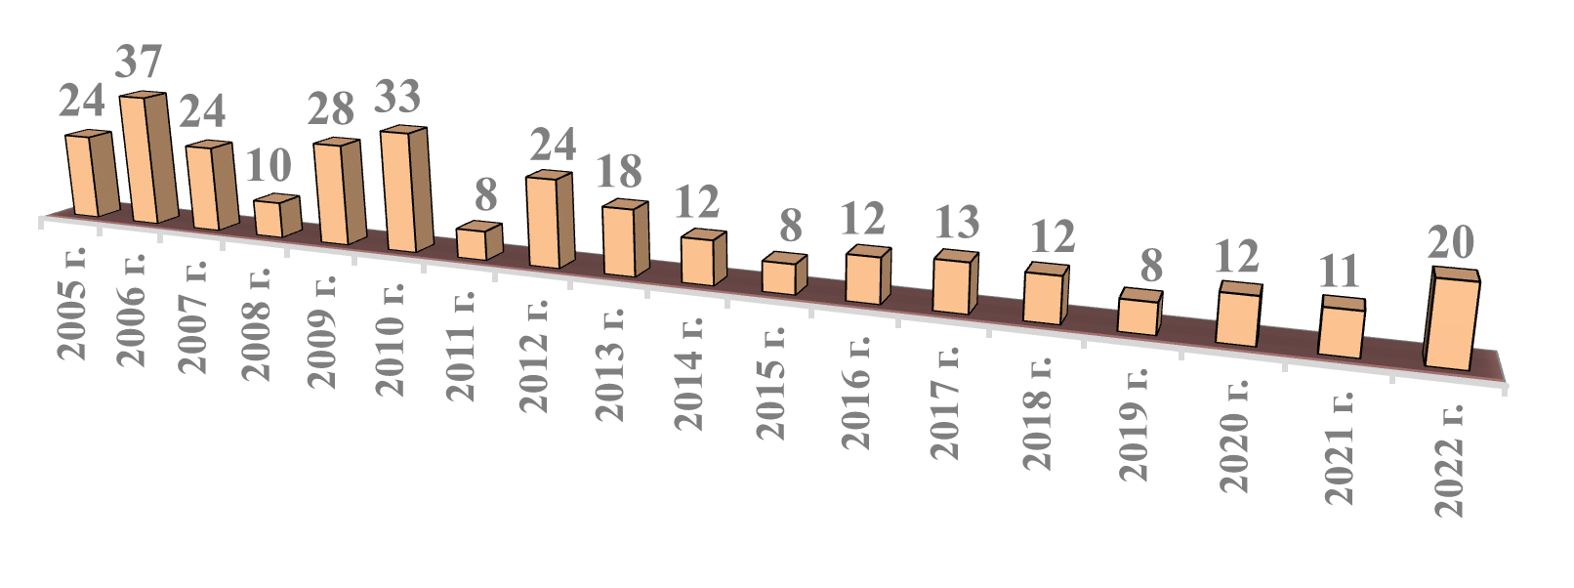

**Количество ЧС, возникших с 2021 по 2023 годы**

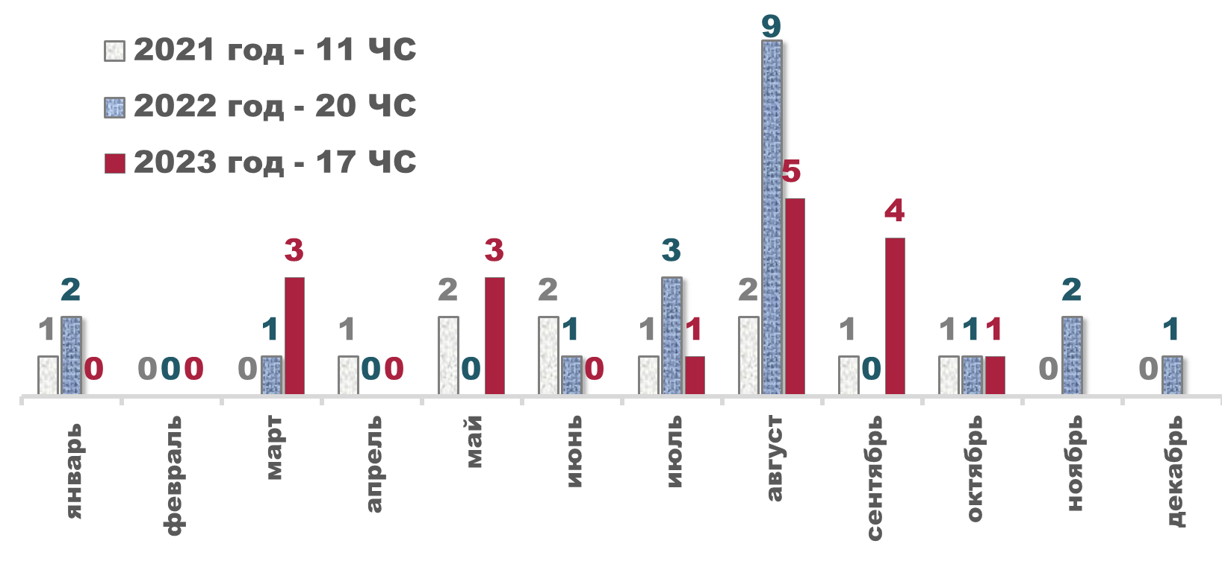

**С 30 марта по 1 апреля 2023 г. на территории 5 муниципальных образований** (город Шахты, Белокалитвинский, Каменский, Красносулинский и Октябрьский район) действовал **режим ЧС** обусловленный воздействием комплекса неблагоприятных метеоявлений (сильные осадки в виде дождя и мокрого снега).

**С 30 по 31 марта 2023 г. в г. Гуково** действовал **режим ЧС** обусловленный воздействием комплекса неблагоприятных метеоявлений (сильные осадки в виде дождя и мокрого снега).

**С 31 марта по 2 апреля 2023 г. в г. Каменск-Шахтинский** действовал **режим ЧС** обусловленный воздействием комплекса неблагоприятных метеоявлений (сильные осадки в виде дождя и мокрого снега).

**С 3 мая 2023 г. в городе Гуково действует режим ЧС** в связис неудовлетворительным состоянием путепровода по улице Дорожная города Гуково, расположенного на автодороге город Гуково-Червонопартизанск.

**С 12 мая 2023 г.** в **Зерноградском городском поселении введен режим ЧС** из-за критического состояния магистрального водовода.

**С 15 мая 2023 г. в г. Азове** введен **режим ЧС,** в связи с разрушением дюкерного перехода водопровода через реку Дон, вследствие чего произошло прекращение подачи питьевой воды населению, проживающему по ул. Хутор Задонье, расположенной на правом берегу реки Дон*.*

**С 5 по 14 июля 2023 г. в Волгодонском районе** действовал **режим ЧС** в связи с возникновением опасных метеорологических явлений (сильные дожди, ветер до 20-23 м/с) и повреждением кровли **3** многоквартирных домов (51 чел.) и **3** социально-значимых объектов в х. Потапов*.*

**С 1 по 3 августа 2023 г.** в **Мартыновском районе действовал режим ЧС** в связи с нарушением водоснабжения на территории х. Малоорловский из-за выхода из строя скважины № 64925.

**С 1 августа 2023 г. в г. Ростове-на-Дону введен режим ЧС** в связи с произошедшим внезапным обрушением углового фрагмента аварийного многоквартирного жилого дома.

**С 7 по 23 августа 2023 г. в Усть-Донецком районе** **действовал режим ЧС** в связи с угрозой распространения АЧС по территории Усть-Донецкого района.

**С 14 августа 2023 г. в Кагальницком районе** **введен режим ЧС** в связи с угрозой распространения АЧС по территории Кагальницкого района.

**С 21 по 22 августа 2023 г. в Орловском районе действовал режим ЧС** в связи с нестабильной лесопожарной обстановкой в лесах лесного фонда, граничащих с населенным пунктом (х. Русский) Красноармейского сельского поселения Орловского района.

**С 5 сентября 2023 г. в г. Гуково введен режим ЧС** в связи с неудовлетворительным состоянием путепровода (автомобильный мост над железной дорогой), расположенного на перегоне Гуково - Красная Могила по железнодорожной линии Лихая - Дебальцево.

**С 7 по 25 сентября 2023 г. в г. Ростове-на-Дону действовал режим ЧС** в связи с частичным повреждением многоквартирных домов, причинением материального ущерба гражданам в результате падения БПЛА в границах территории многоквартирных домов по адресам: ул. Пушкинская д.39, д.41 и д.43.

**С 7 сентября 2023 г. в г. Ростове-на-Дону введен режим ЧС** в связи с отключением электроснабжения в многоквартирных домах и в целях ликвидации аварийного отключения систем жизнеобеспечения населения в границах территории многоквартирных домов по адресам: ул. Стабильна д.3, ул. Волнистая д.25/7 и ул. Коблова д.43..

**С 22 сентября по 2 октября 2023 г. в Зерноградском районе действовал режим ЧС** в связи с нарушением водоснабжения в п. Шоссейный из-за выхода из строя артезианской скважины.

**С 9 октября 2023 г. в Миллеровском районе** **действует режим ЧС** в связи с обнаружением вспышки АЧС в сл. Дегтево.

**Вероятность возникновения ЧС (помесячно) исходя из количества ЧС возникших с 2005 по 2022 годы**

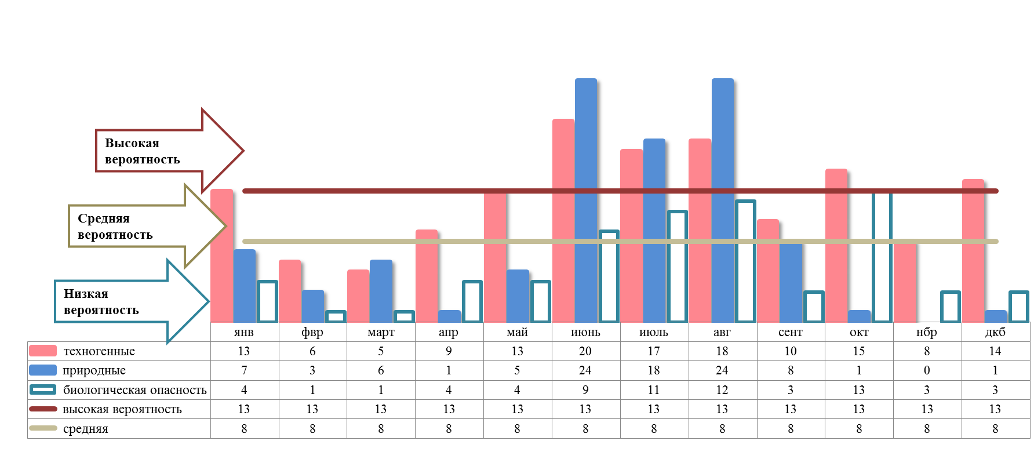

**Принятые условные значения показателей**

Низкая вероятность – от 6 ЧС и менее. Средняя вероятность – от 7 до 11 ЧС. Высокая вероятность – от 12 ЧС и более.

**Доли ЧС, возникшие в период с 2005 по 2022 годы**

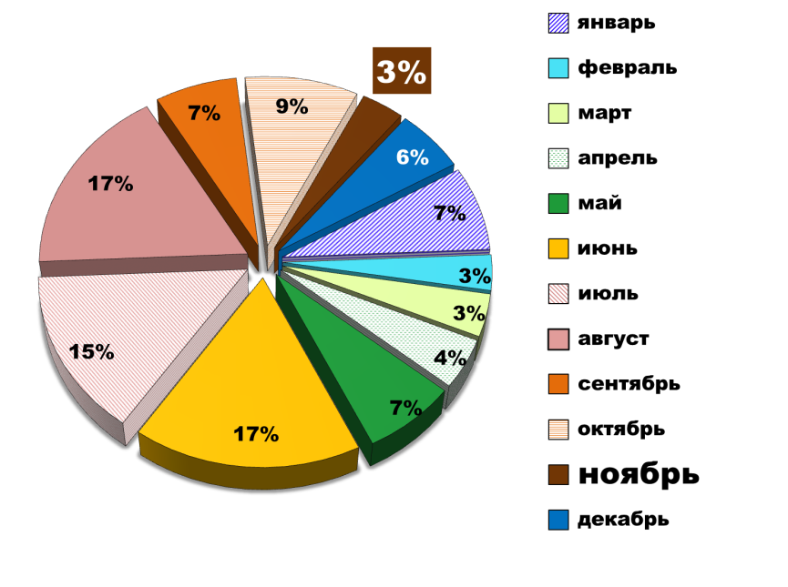

Доли ЧС, возникших:

зимой – 16 %,

весной – 14 %,

летом – 50 %,

осенью – 20%.

**Количество ЧС, возникших в ноябре с 2005 по 2022 годы**

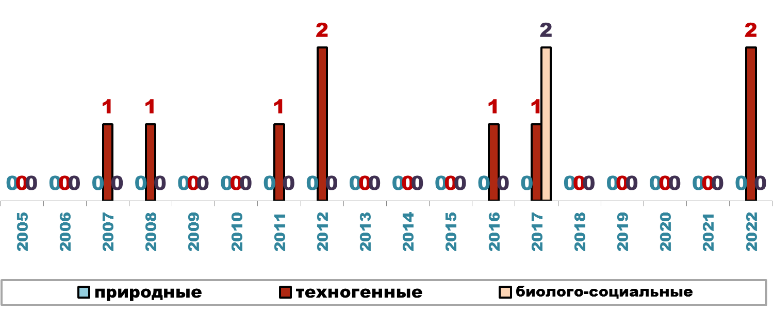

За период с 2005 по 2022 годы в ноябре отмечено от 0 до 3 ЧС за месяц, в основном, было от 0 до 1 ЧС. Природные ЧС отсутствовали.

**ЧС, возникшие в ноябре с 2005 по 2022 годы**

| **№ п/п** | **Наименование города, муниципального района** | **Год** | **Вид ЧС** |
| --- | --- | --- | --- |
| **Природные ЧС** | | | |
| Не зафиксировано | | | |
| **Техногенные ЧС** | | | |
| 1 | Мясниковский р-н | 2007 | Аварии на автодорогах. |
| 2 | Морозовский р-н | 2012 | Авиационные катастрофы и аварии вне населенных пунктов. |
| 3 | г. Батайск | 2008 | Внезапные обрушение зданий сооружений, пород. |
| 4 | Азовский р-н | 2012 | Происшествия с судами на судовых маршрутах. |
| 5 | Миллеровский р-н | 2016 | Аварии на автодорогах. |
| 6 | Азовский район | 2017 | Аварии на автодорогах. |
| 7 | г. Шахты | 2022 | Внезапное обрушение зданий, сооружений, пород |
| 8 | г. Каменск-Шахтинский | 2022 | Аварии на коммунальных системах жизнеобеспечения |
| **Биолого-социальные ЧС** | | | |
| 9 | Азовский р-н | 2011 | Опасные болезни сельскохозяйст-венных животных. Африканская чума свиней. |
| 10 | Морозовский район | 2017 | Опасные болезни сельскохозяйст-венных животных. Африканская чума свиней. |
| 11 | Ремонтненский район | 2017 | Опасные болезни сельскохозяйст-венных животных. Грипп птиц. |

**Вероятность возникновения ЧС в ноябре 2023 года**

**Вероятность возникновения ЧС** имеет **низкий** показатель.

Природных ЧС **не было.** Частота (повторяемость) возникновения техногенных и биолого-социальных ЧС отмечается с низкими показателями по их количеству. Вместе с тем,в 2017 году зафиксировано 3 ЧС в ноябре - это наибольшее количество ЧС за предыдущие 16 лет.

**Вероятные источники ЧС**,с учетом многолетних наблюдений:

**природные** –не зафиксированы;

**техногенные** – крупные ДТП, авиационные происшествия с легкомоторными летательными аппаратами, обрушения зданий и сооружений;

**биолого-социальных –** опасныеболезни сельскохозяйственных животных.

**Возможное количество - от 0 до 2 ЧС** *(****прогноз:*** *оптимистичный - 0 ЧС, вероятный - 1 ЧС, пессимистичный – 2 ЧС и более).*

Вероятно возникновение локальных техногенных ЧС и (или) биолого-социальных ЧС не выше межмуниципального уровня. С учётом многолетних наблюдений риск возникновения природных ЧС будет минимальный. Для возникновения крупномасштабных ЧС предпосылок нет. Тем не менее, обстановка в течение месяца может измениться и риск возникновения таких ЧС возрастет.

**Рекомендации по обеспечению готовности органов управления и сил**

Алгоритмом действий (в дневное и ночное время суток) дежурной смены ЕДДС муниципального образования предусмотреть мероприятия по оповещению органов управления, экстренных служб и населения, а так же по оперативному выдвижению экстренных служб к местам выполнения неотложных работ и приведению в готовность автотранспортных средств (для эвакуации людей) и пунктов временного размещения (обогрева) пострадавших.

Определить места сбора посыльных и маршруты их работы по оповещению населения.

Запланировать порядок подачи автобусов и безопасные маршруты эвакуации пострадавших из опасных зон в места временного размещения.

Определить пункты временного размещения и порядок их развертывания для приема пострадавших.

Определить состав и порядок сбора оперативного штаба (рабочей группы) (далее – оперативный штаб) для управления мероприятиями по недопущению и (или) ликвидации ЧС и порядок обмена информацией с оперативными штабами взаимодействующих ведомств и организаций.

Определить состав, порядок сбора и выдвижения оперативных групп (мобильных групп).

Предусмотреть порядок оповещения и взаимодействия (в дневное и ночное время суток) органов управления силами и средствами при угрозе и возникновении ЧС, а также обеспечение устойчивой связью между оперативным штабом, органами управления и оперативными группами (мобильными группами) в местах наблюдения и (или) выполнения аварийно-спасательных и других неотложных работ.

**О введении режима повышенной готовности и режима ЧС**

В решении руководителей (организаций, органов местного самоуправления и т.д.) о введении режима повышенной готовности или режима ЧС определяются:

обстоятельства, послужившие основанием для введения режима повышенной готовности или режима чрезвычайной ситуации;

границы территории, на которой может возникнуть ЧС, или границы зоны ЧС;

силы и средства, привлекаемые к проведению мероприятий по предупреждению и ликвидации ЧС;

перечень мер по обеспечению защиты населения от ЧС или организации работ по ее ликвидации;

должностные лица, ответственные за осуществление мероприятий по предупреждению ЧС, или руководитель ликвидации ЧС.

При введении режима ЧС устанавливается один из уровней реагирования (объектовый, местный, региональный (межмуниципальный), федеральный уровень) для сил и средств организаций, органов местного самоуправления, оказавшихся в зоне ЧС.

**Рекомендации по информационному взаимодействию при угрозе и возникновении ЧС**

При возникновении ЧС рекомендуется организовать работу оперативных штабов (рабочих групп) для управления мероприятиями по ликвидации ЧС.

После сбора должностных лиц оперативных штабов рекомендуется взаимодействующим ведомствам и организациям в течение **одного часа** через органы повседневного управления (ЕДДС, ДДС) проинформировать друг друга о перечне должностных лиц оперативных штабов, с которыми организуется информационное взаимодействие (Ф.И.О., должность, контактный телефон, электронный адрес).

Исходя из характера и выполнения неотложных мероприятий при возникновении ЧС, должностным лицам оперативных штабов (рабочих групп) рекомендуется в телефонном режиме согласовывать сроки представления (обмена) и состав информации о принимаемых мерах по недопущению ухудшения обстановки и о ходе выполнения мероприятий по ликвидации ЧС.

Сроки представления (обмена) информации целесообразно установить по договоренности или на **12.00, 18.00**, а при выполнении мероприятий в круглосуточном режиме и на **06.00** утра.

Состав информации подготавливать в произвольной форме и (или) в форме таблиц. Формы таблиц определить по договоренности или заранее согласованным образцам.

После смены дежурства и обновления состава должностных лиц оперативных штабов (рабочих групп) необходимо произвести обмен информацией о перечне заступивших на дежурство должностных лиц, с которыми продолжится информационное взаимодействие.

**Рекомендации по реагированию на ежедневные (оперативные) прогнозы ЧС и штормовые (экстренные) предупреждения**

При прогнозе угроз и опасностей незамедлительно оповестить органы управления, экстренные службы, организации и население. Организовать информационное взаимодействие с органами управления и обеспечить готовность сил и средств к оперативному реагированию.

При необходимости организовать усиленное круглосуточное дежурство органов управления и сил, а так же наблюдение за изменением обстановки, в том числе с выдвижением оперативных групп.

При угрозе комплекса опасных метеорологических явлений (сильные осадки, штормовой ветер) обеспечить готовность аварийно-спасательных формирований, аварийных бригад энергетиков, бригад дорожных служб и жилищно-коммунального хозяйства к выполнению задач по ликвидации происшествий, вызванных ухудшением погодных условий. Особое внимание уделить готовности сил и средств, привлекаемых к мероприятиям по распилу и уборке аварийных деревьев, очистке территорий, откачке воды из подтопленных помещений и пониженных участков.

При угрозе повышения уровней воды на водных объектах (нагонные явления, паводки) привести в готовность силы и средства (для спасания, экстренной эвакуации и размещения людей), организовать усиленное наблюдение (через каждый час за изменением уровней воды) и оповестить население, находящееся в зоне возможного подтопления.

При ухудшении погодных условий (сильные осадки, туман) во взаимодействии с подразделениями ГИБДД реализовать меры по предупреждению аварийных ситуаций на автомобильных трассах, в том числе организовать информирование населения о состоянии дорог, видимости и превентивное перераспределение (ограничение) потоков автомобильного движения.

РЕКОМЕНДАЦИИ ДЛЯ РУКОВОДИТЕЛЕЙ

**С получением ежедневного (оперативного) прогноза ЧС и штормового (экстренного) предупреждения целесообразно:**

1. Проанализировать текущую обстановку с учетом прогноза её развития, принять необходимые решения и взять на контроль изменение ситуации.

2. При необходимости и (или) ухудшении ситуации своим решением (в рамках полномочий и компетенции) принять меры по:

выполнению превентивных мероприятий по снижению риска возникновения ЧС и уменьшению масштаба их последствий;

организации усиленного наблюдения и контроля за изменяем ситуации;

проверке готовности и усилению дежурных смен органов управления, сил и средств, привлекаемых к ликвидации происшествий и ЧС, а так же для эвакуации из опасных зон людей и организации их жизнеобеспечения;

уточнению вопросов информационного взаимодействия с органами управления, привлечения и оперативного выдвижения сил и средств к местам выполнения неотложных работ;

оповещению и информированию (об угрозах и действиях в условиях ЧС) населения и работников организаций, учреждений и ведомств;

оповещению и сбору членов КЧС и ПБ, оперативного штаба (рабочей группы) и выдвижению оперативной группы (мобильных групп) к месту наблюдения и (или) выполнения неотложных работ;

экстренной эвакуации людей из опасных зон и организации их временного размещения и жизнеобеспечения.

РЕКОМЕНДАЦИИ ДИСПЕТЧЕРАМ ЕДДС МУНИЦИПАЛЬНЫХ ОБРАЗОВАНИЙ:

* + 1. Данный прогноз возникновения и развития ЧС на территории Ростовской области довести до руководителей органов местного самоуправления муниципальных образований, руководителей служб экстренного реагирования, организаций и учреждений.
    2. При возникновении угрозы ЧС своевременно довести информацию в органы управления и организовать взаимодействие со службами экстренного реагирования и другими организациями, привлекаемыми к ликвидации ЧС.

***При возникновении предпосылок происшествий и ЧС, оперативно принимать меры к их ликвидации и своевременно предоставлять донесения в адрес дежурной смены ЦУКС ГУ МЧС России по Ростовской области, ГКУ РО «ЦИОН» и ДПЧС Ростовской области.***

Приведенные прогностические оценки возникновения природных, техногенных ЧС и ЧС связанные с биологической опасностью носят среднесрочный характер, и будут уточняться в ежедневных оперативных прогнозах и экстренных предупреждениях.

|  |  |  |
| --- | --- | --- |
| Заведующий сектором  мониторинга и прогнозирования ЧС  ДПЧС Ростовской области |  | В.В. Коржушко |

Шевченко Николай Владимирович

т. 231-58-17